# 调优措施

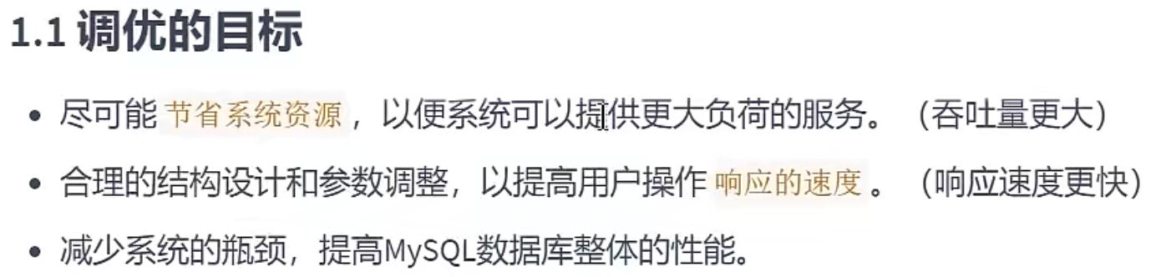

## 定位调优

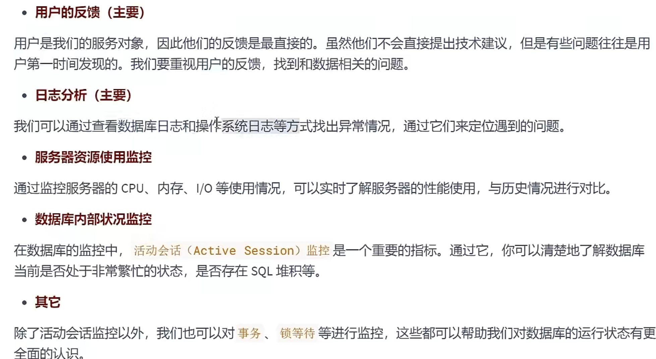

## 调优维度和步骤

### 1合适的DBMS

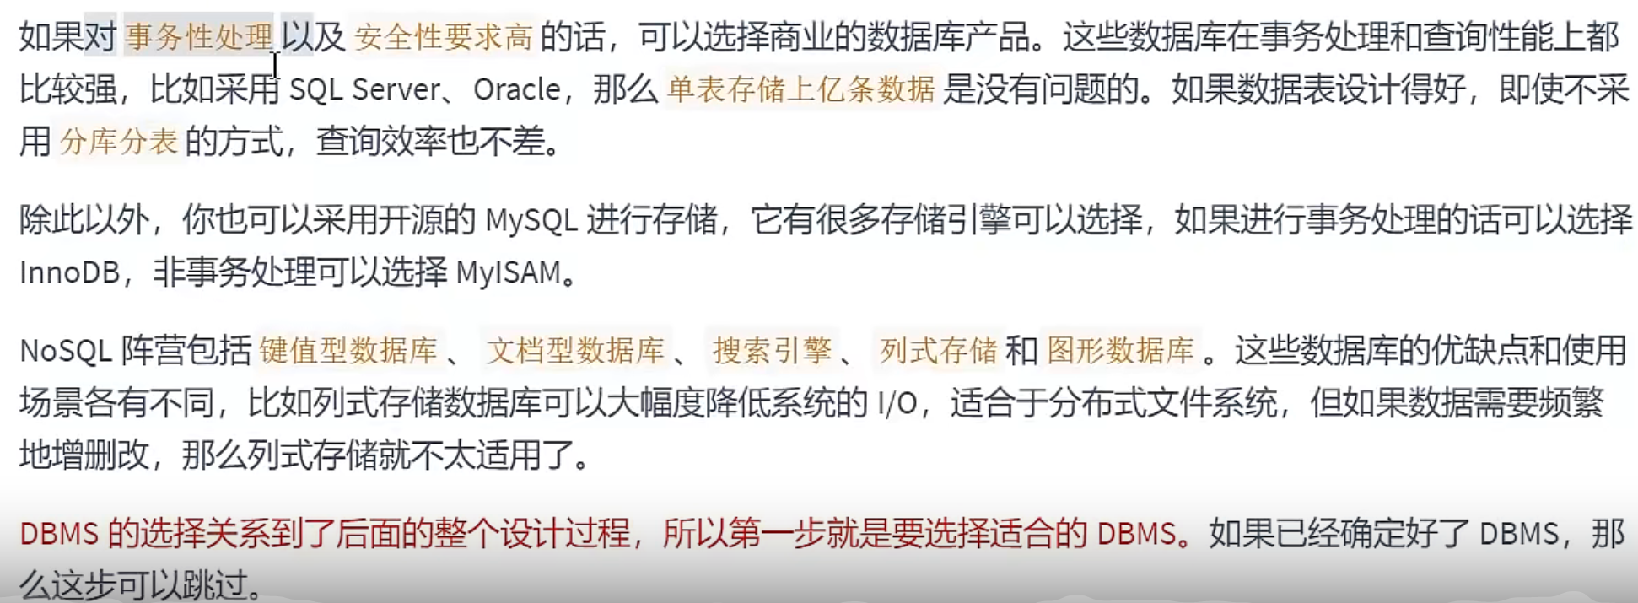

### 2优化表的设计

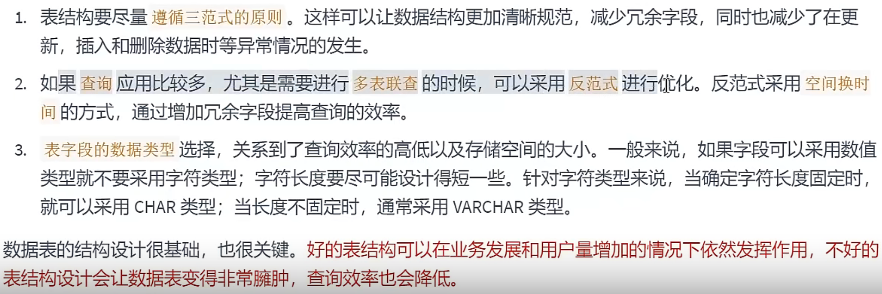

### 3优化查询语句使用含索引字段

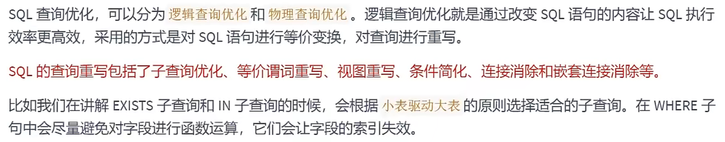

### 4正确创建索引

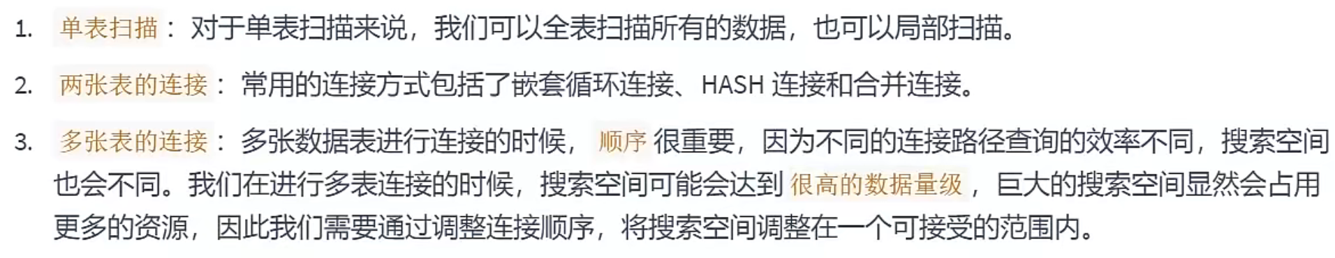

### 5考虑使用缓存

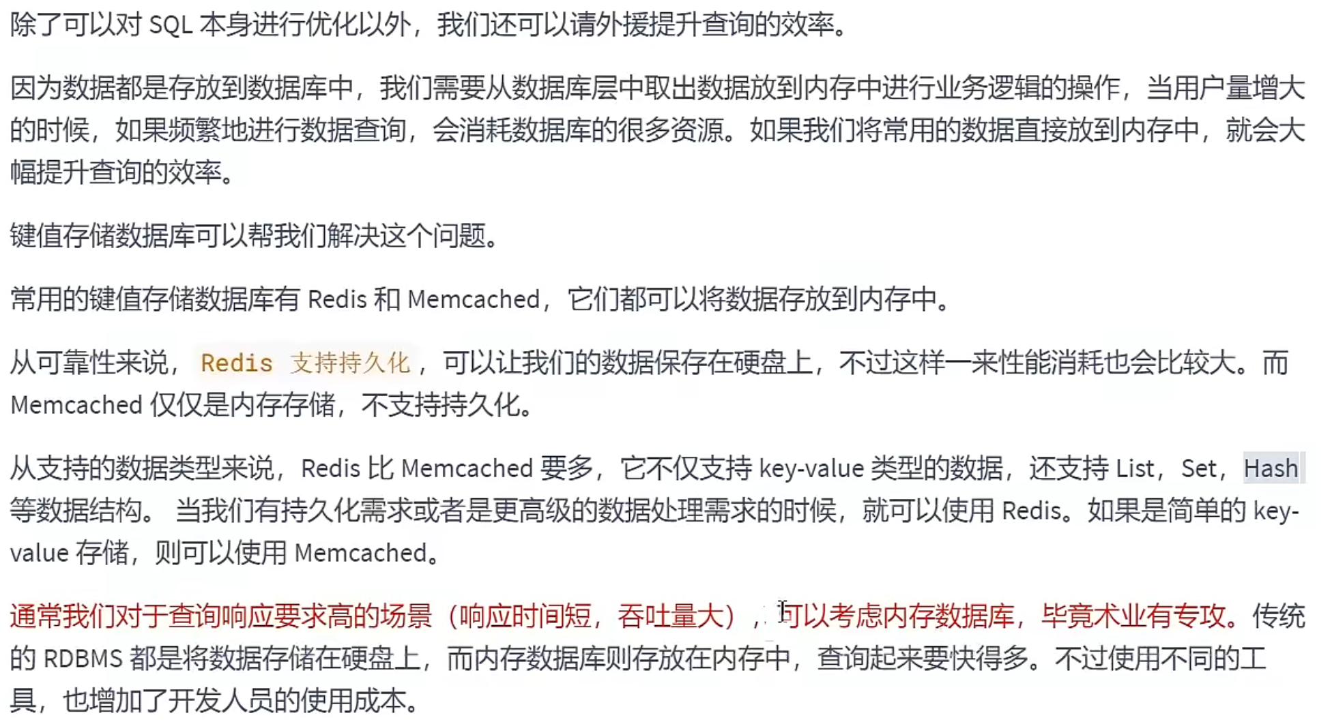

### 6库级优化



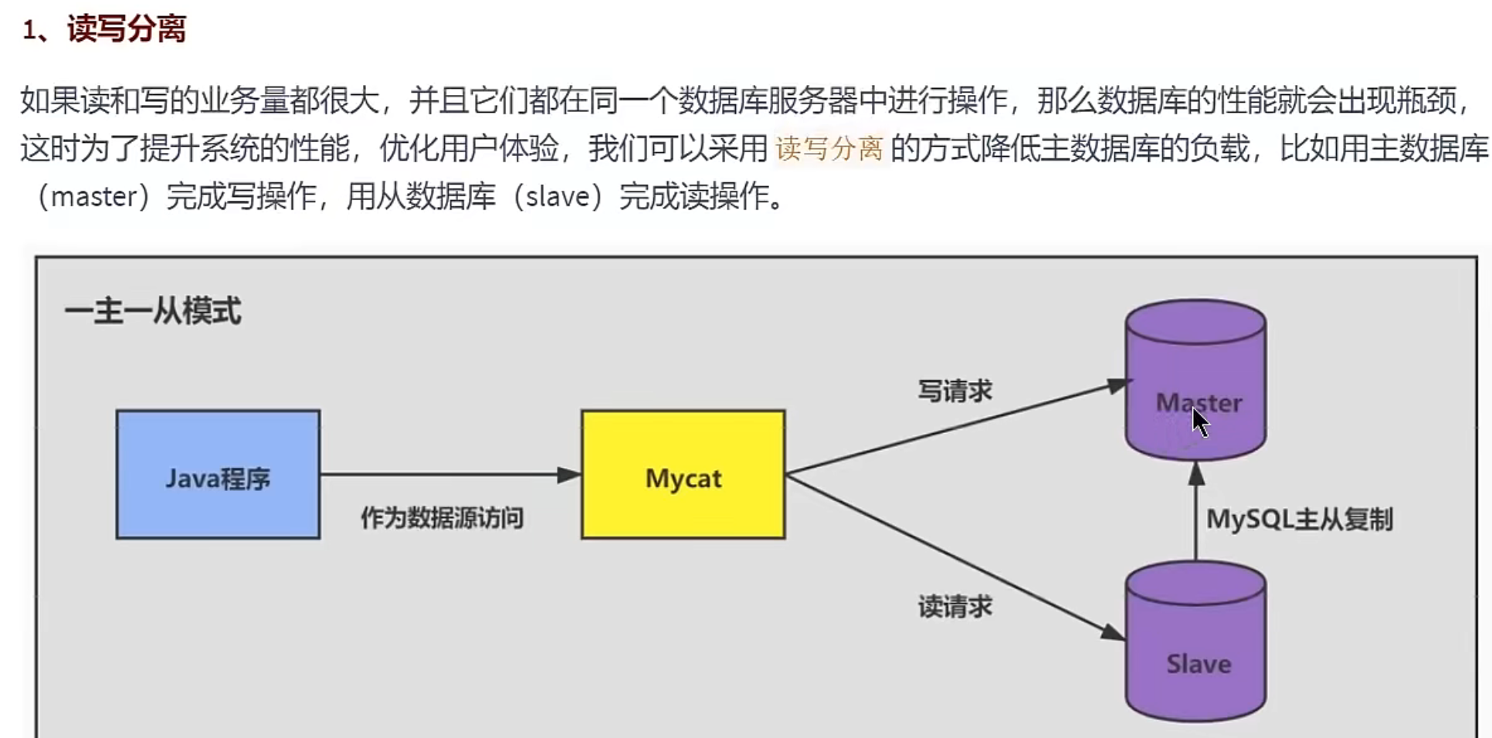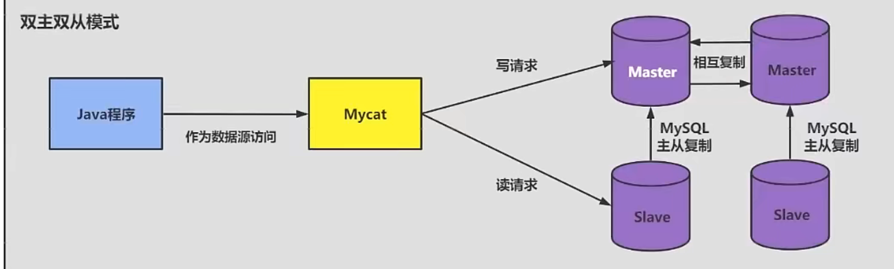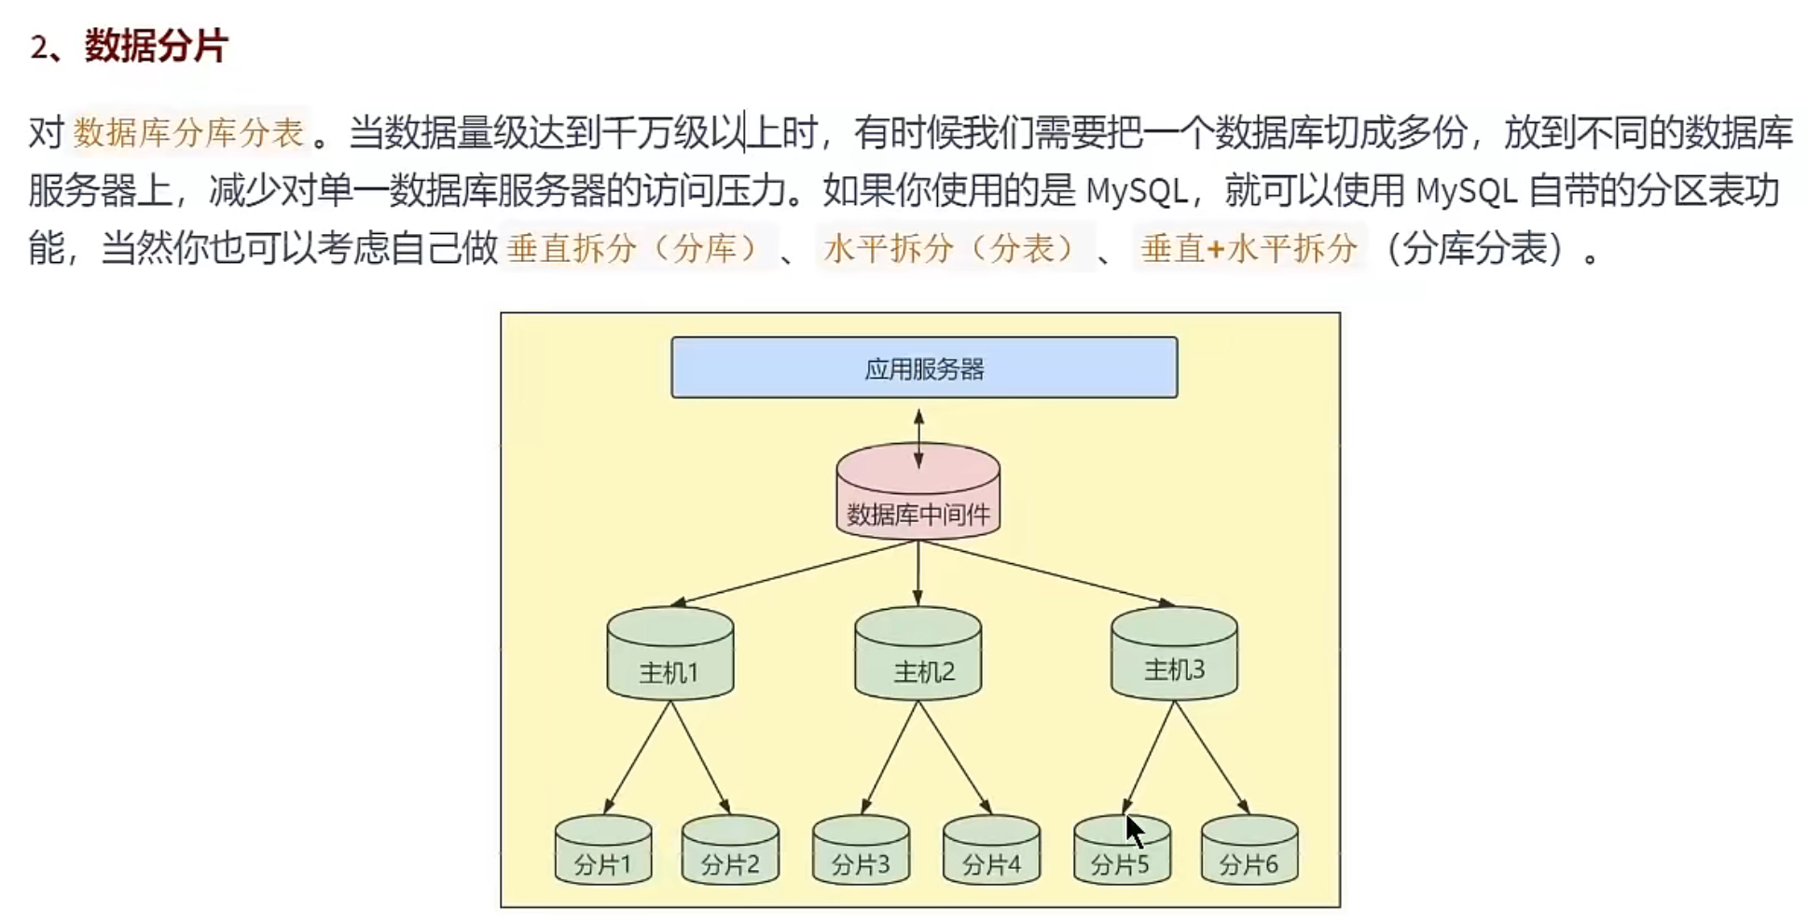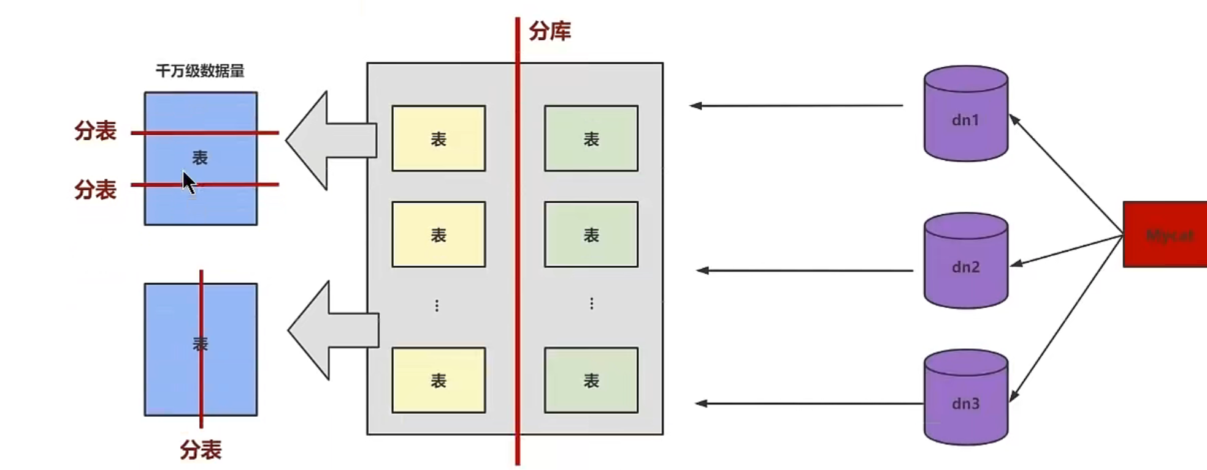

# 1优化作为MYSQL服务器的计算机

## 使用更好的硬件

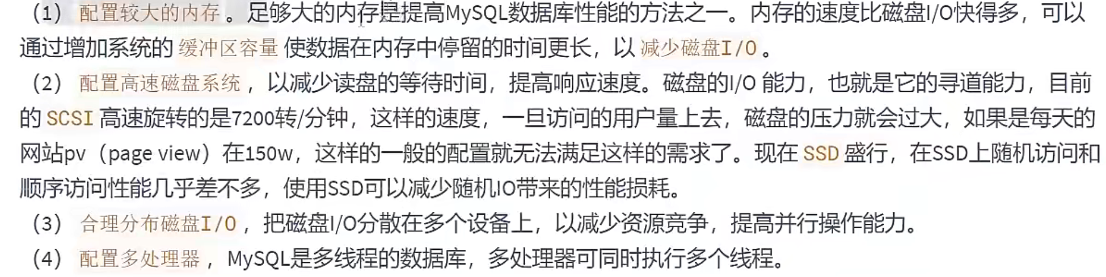

## 优化my.ini/my.cnf参数

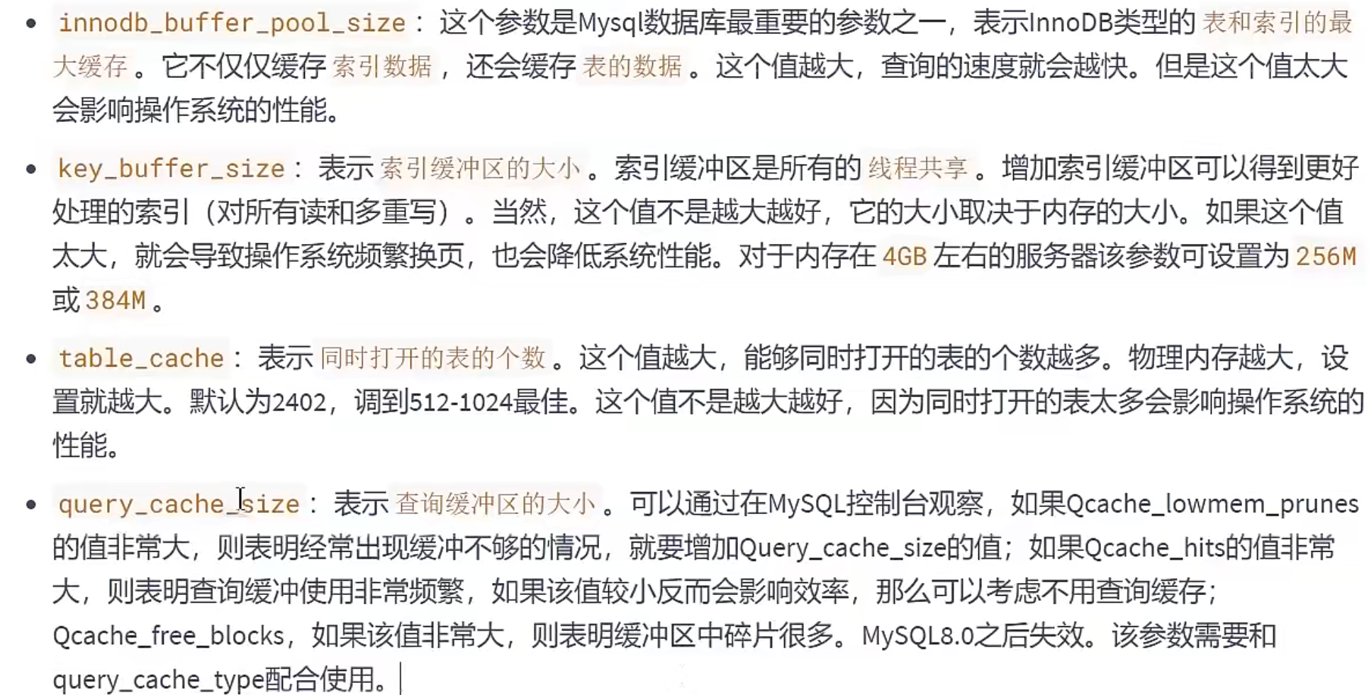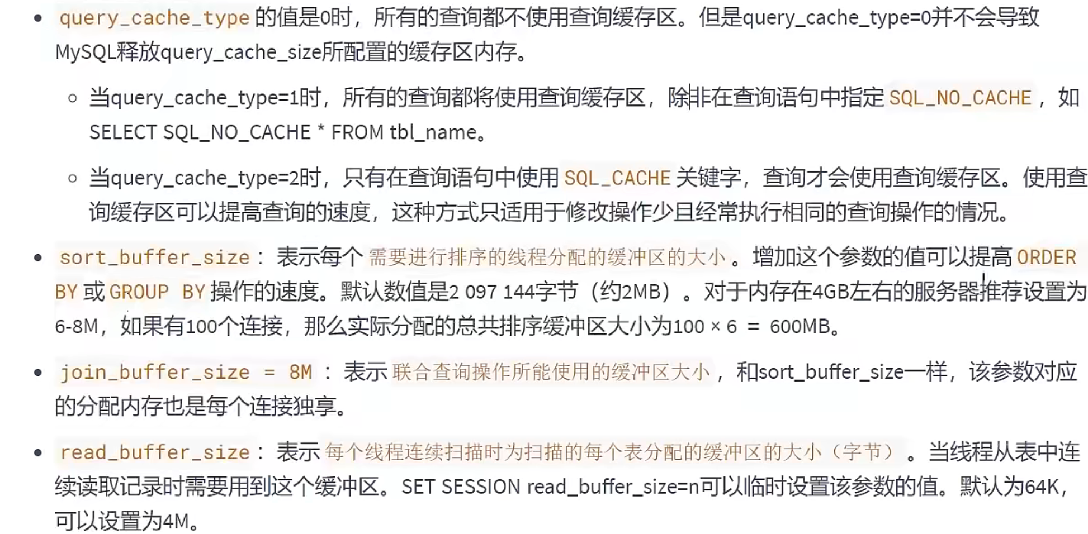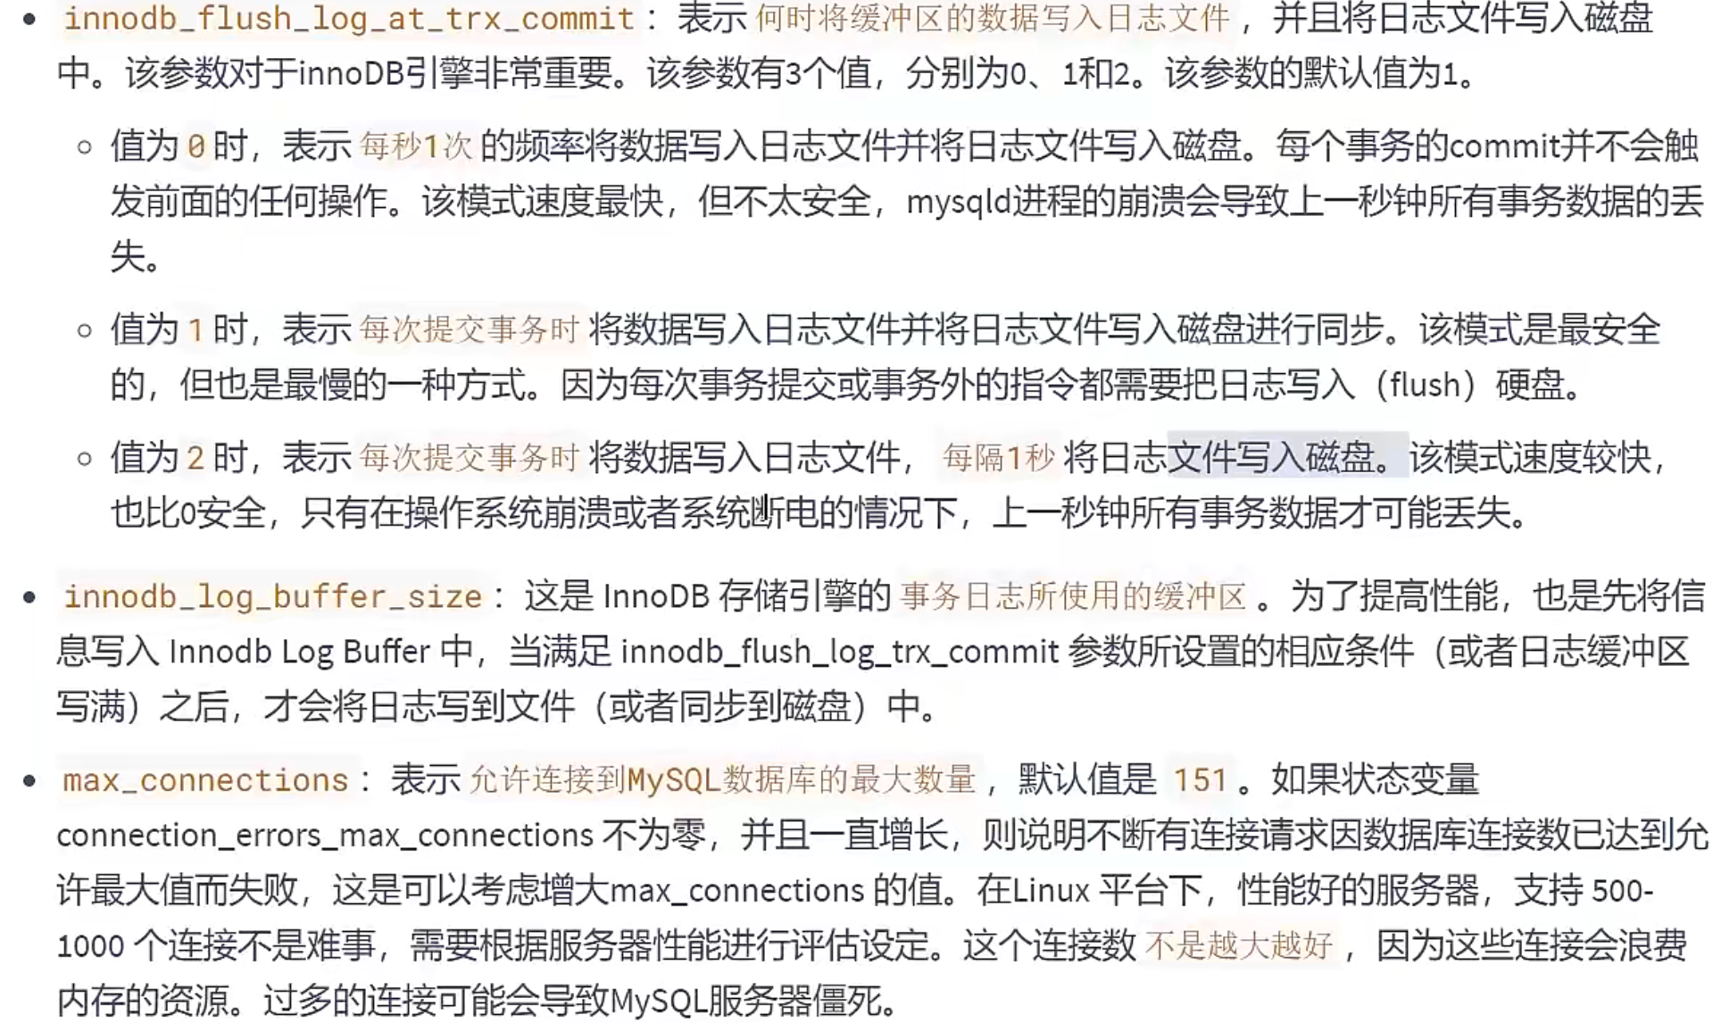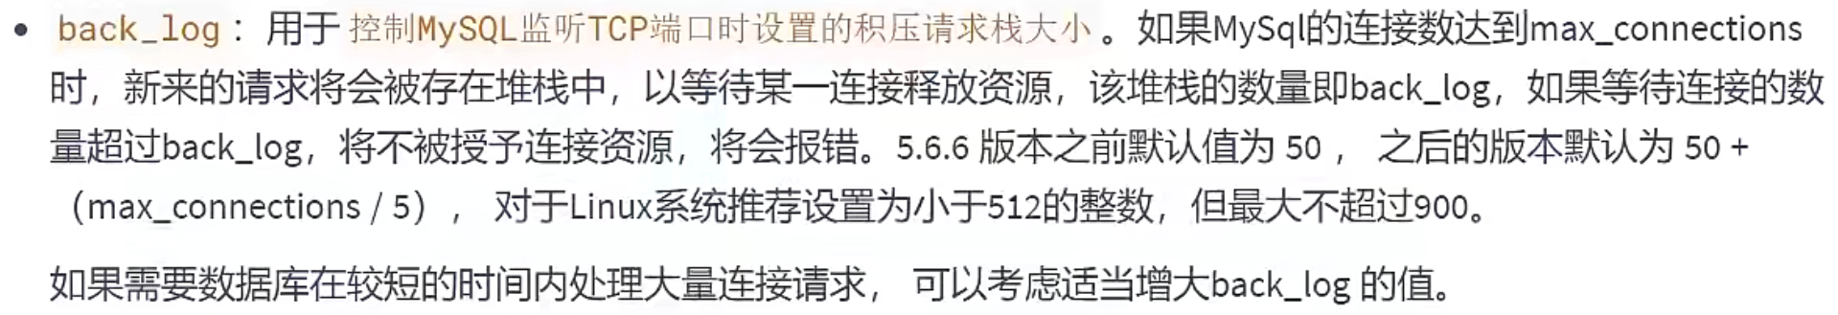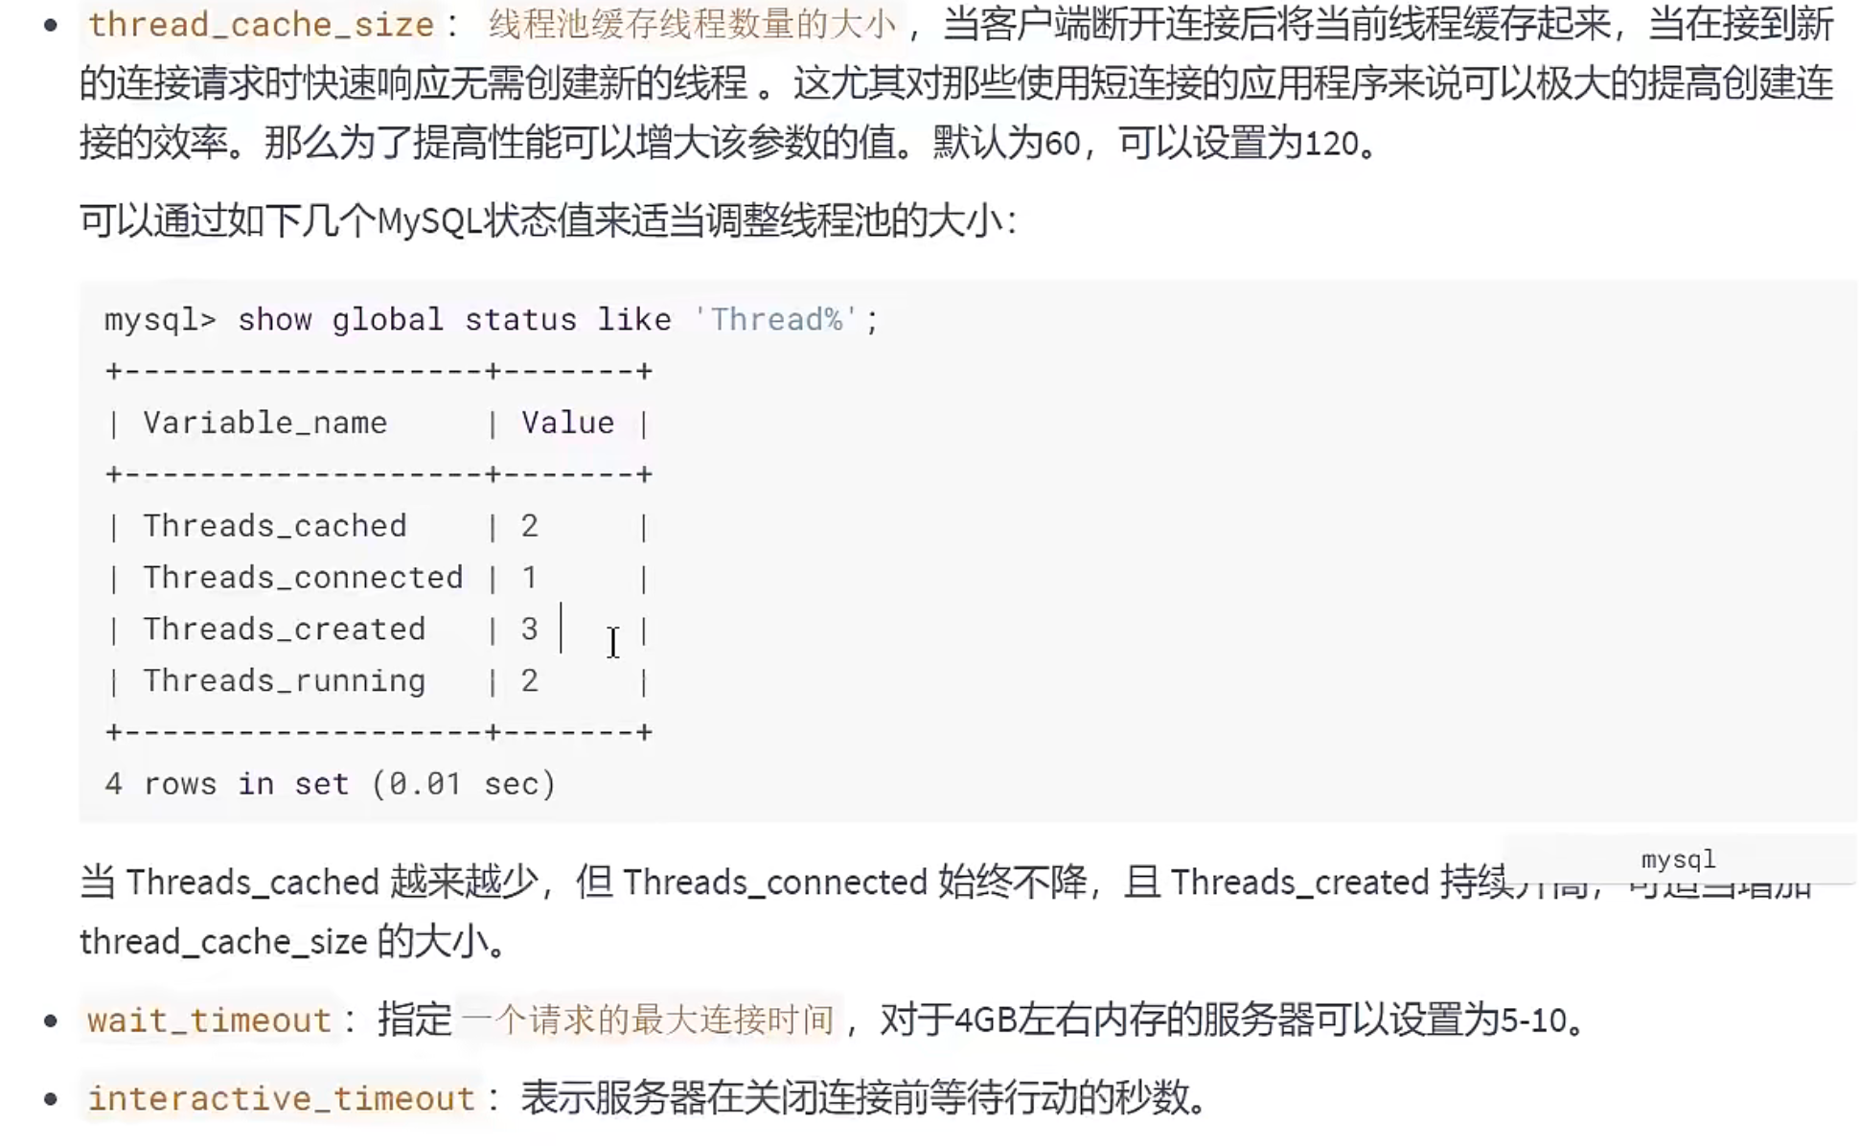

## 实例

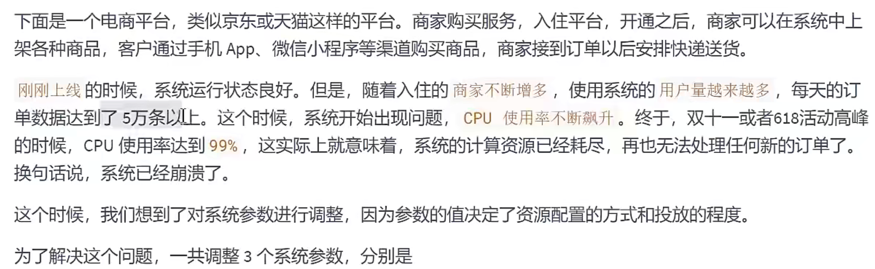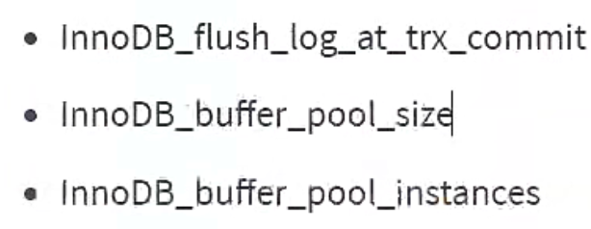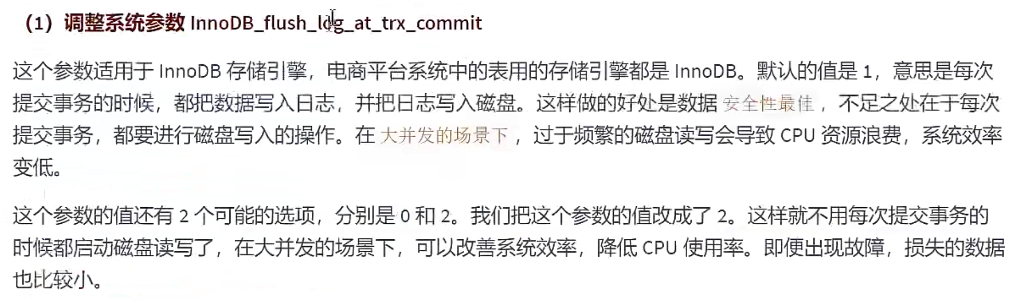

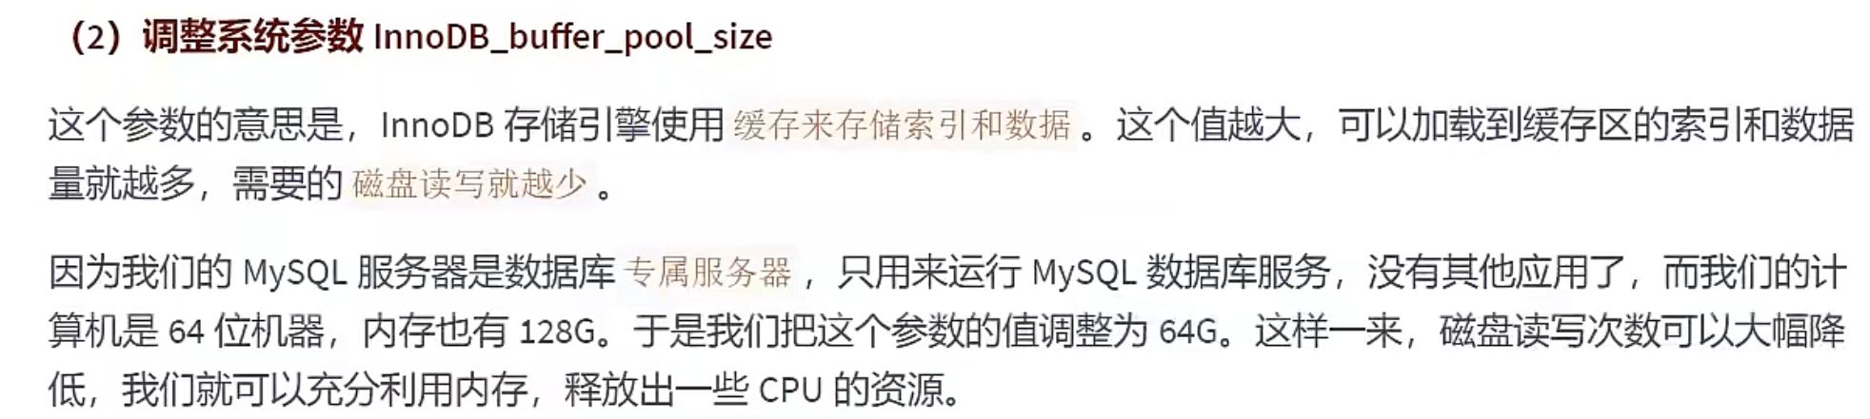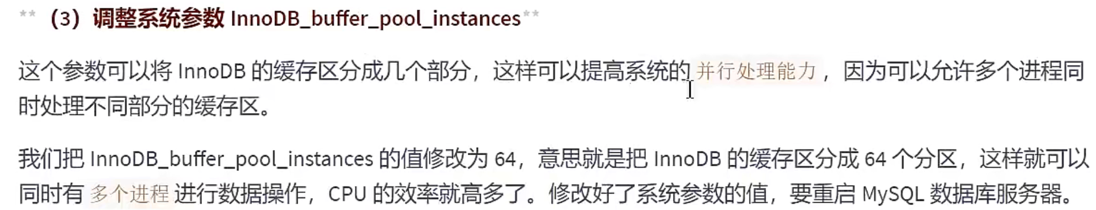

# 2优化数据库结构（优化表结构）

## 1冷热数据分离

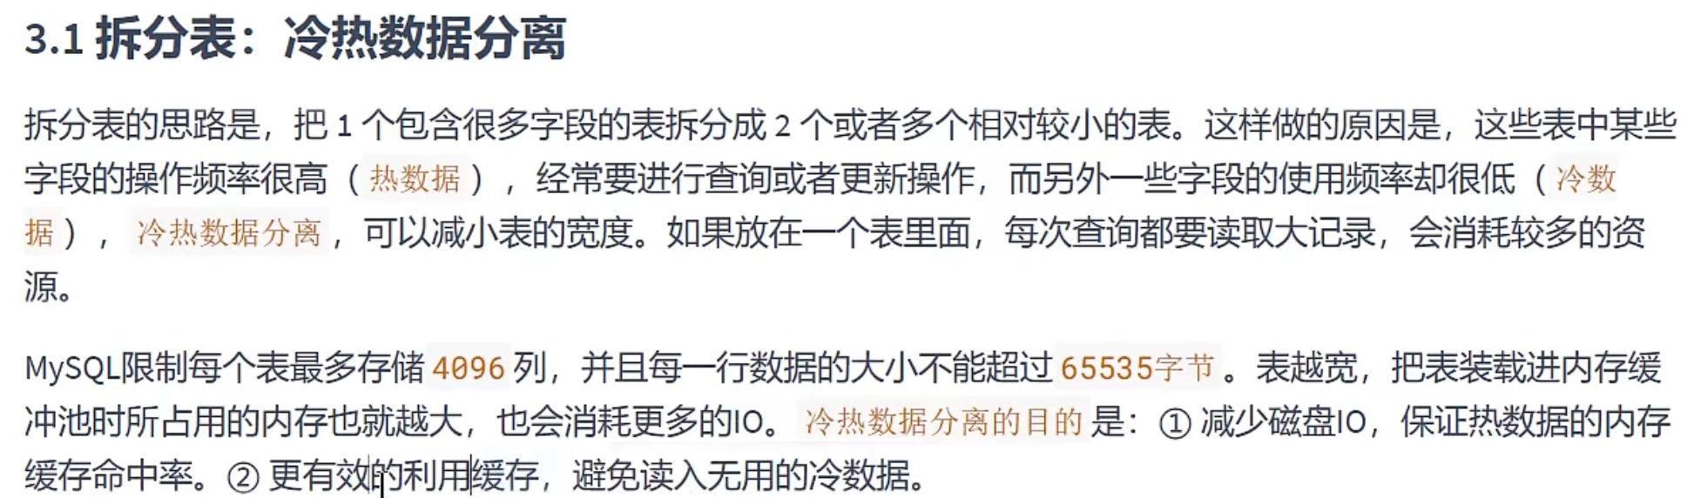

## 2增加中间表

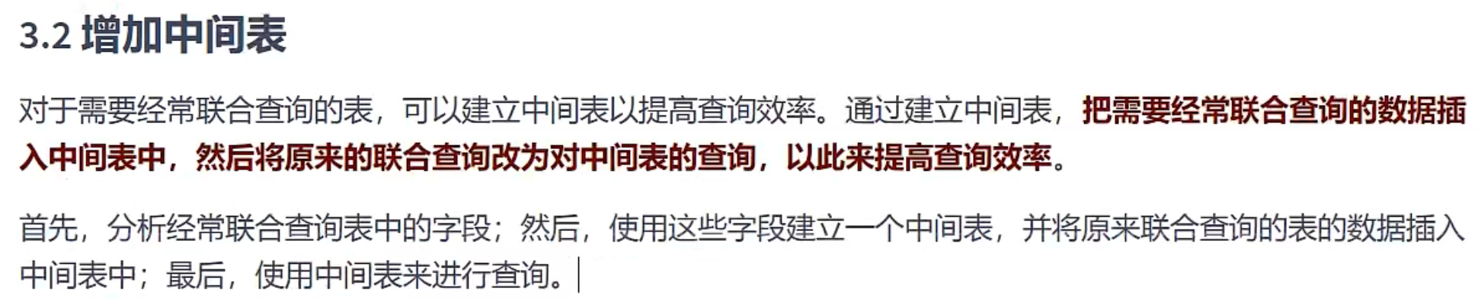

## 3增加冗余字段

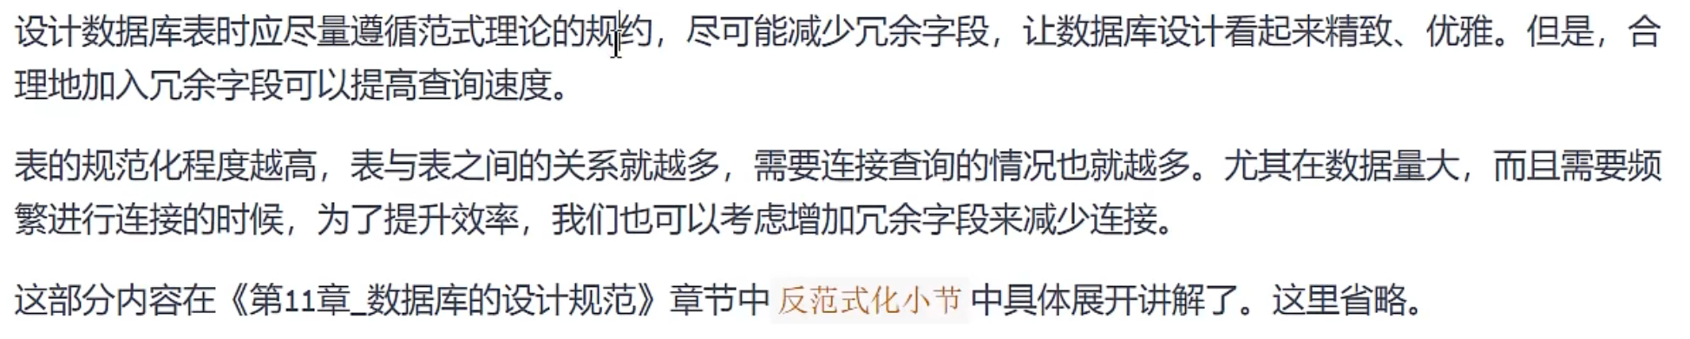

## 4优化数据类型



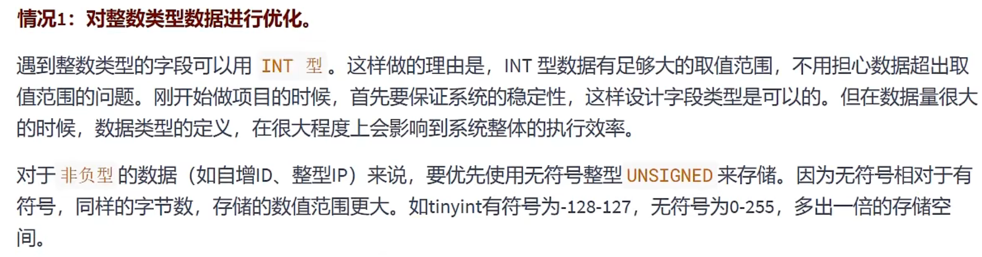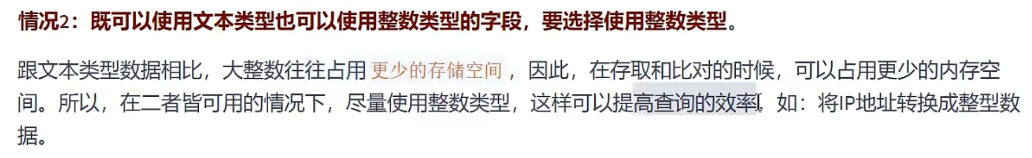

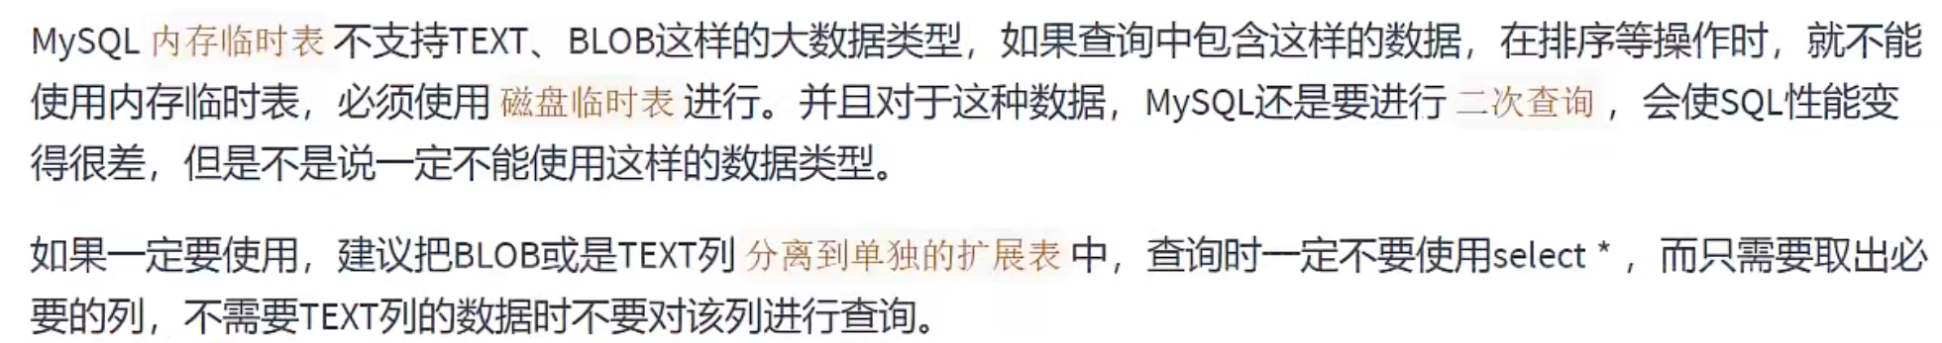

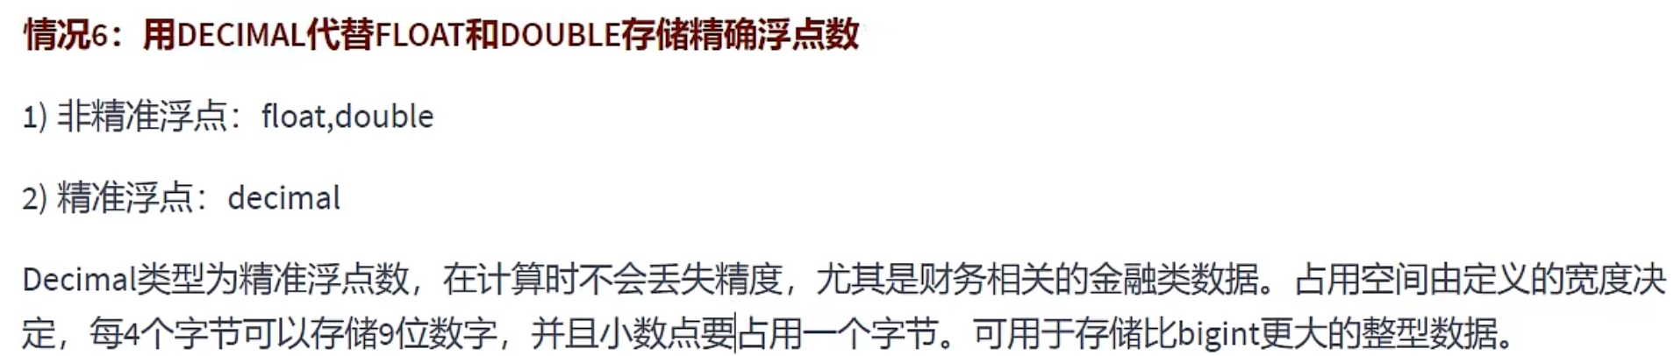

## 优化插入记录的速度

### MyISAM的表

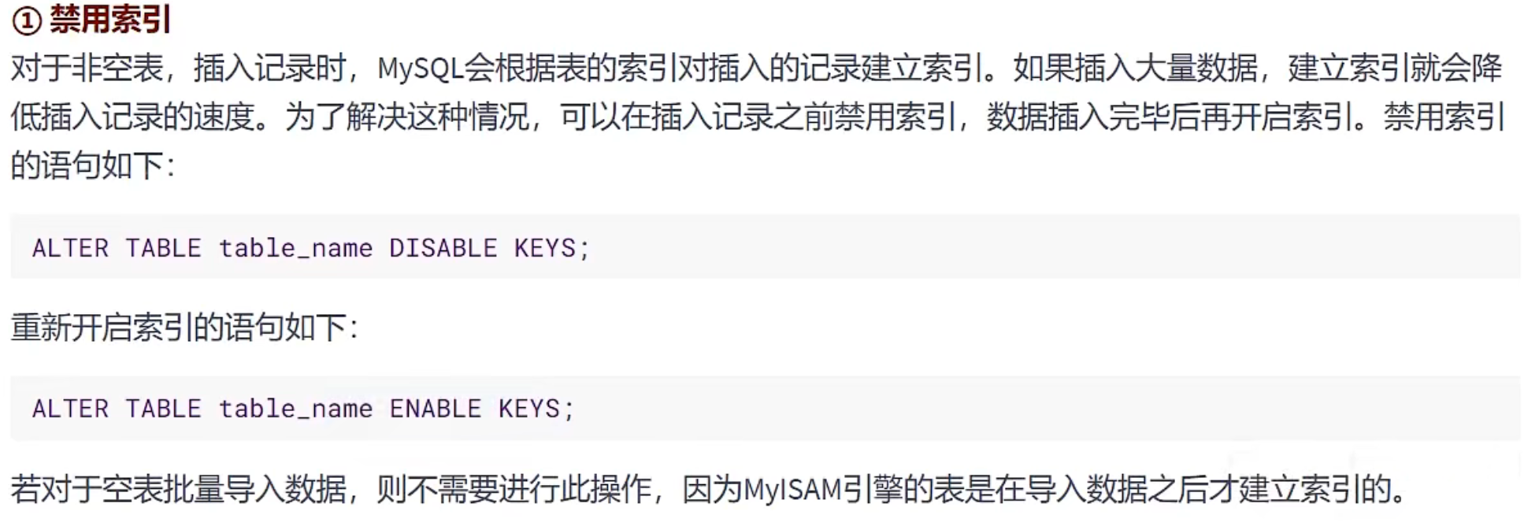

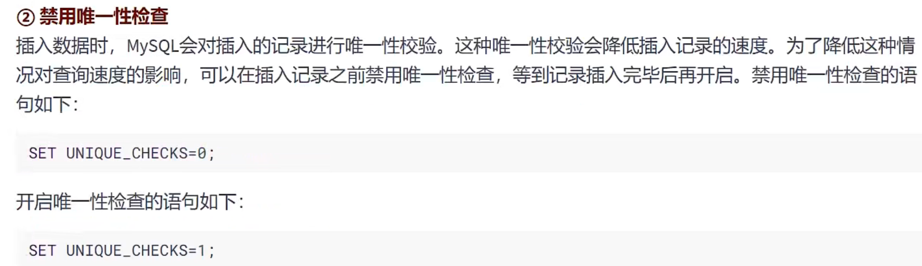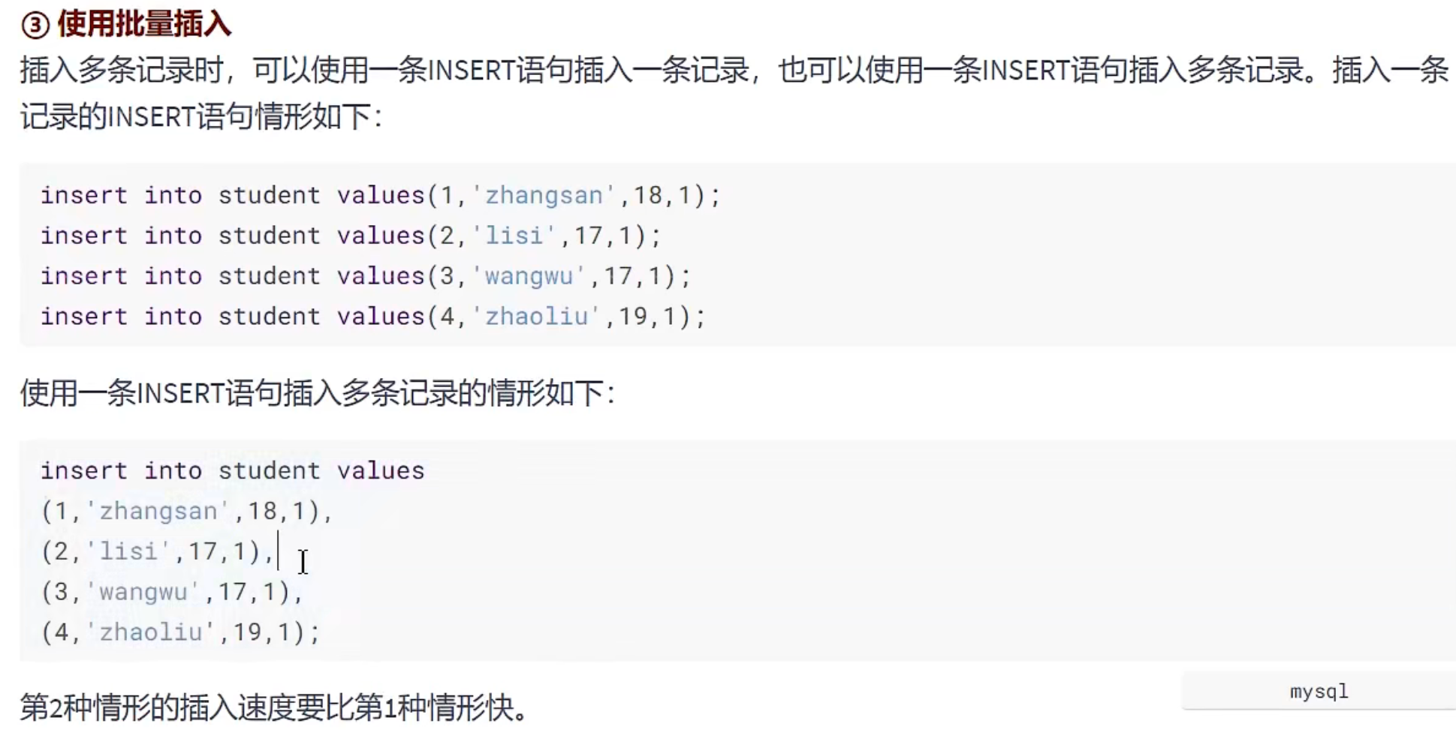



### InnoDB的表



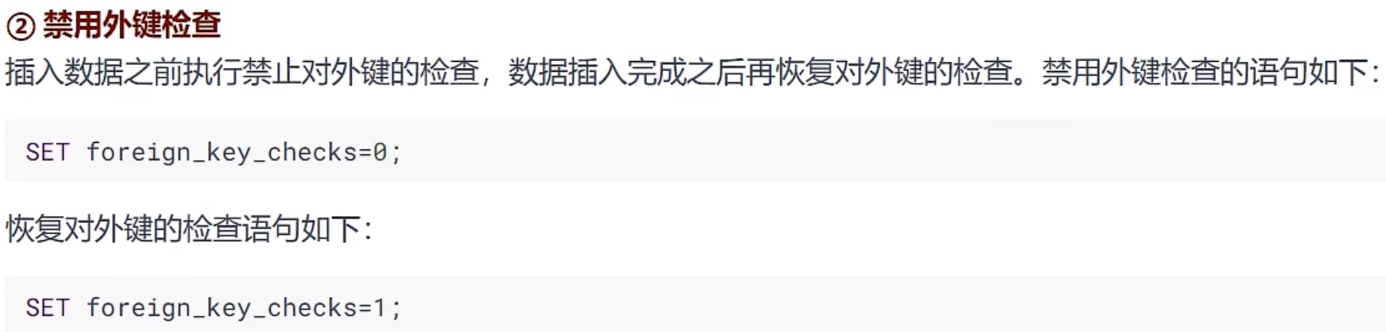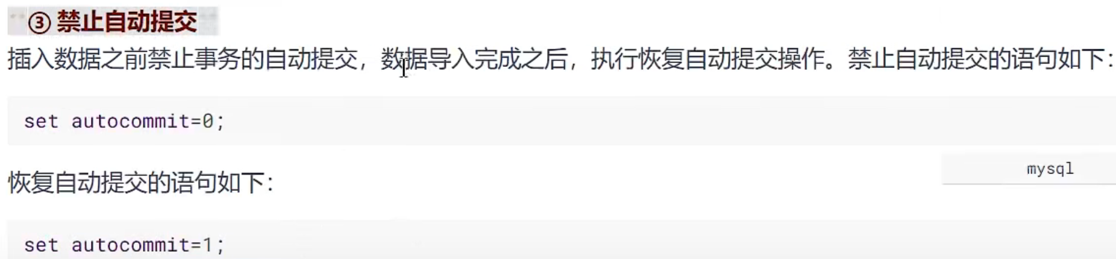

## 使用非空约束



## 分析表，检查表，优化表关键字

### 分析表



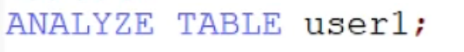



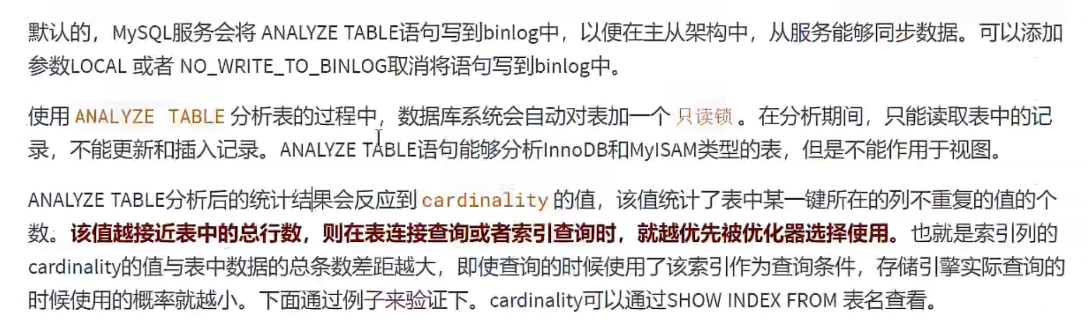

### 检查表



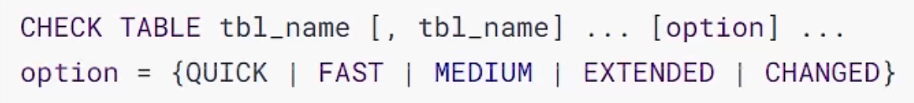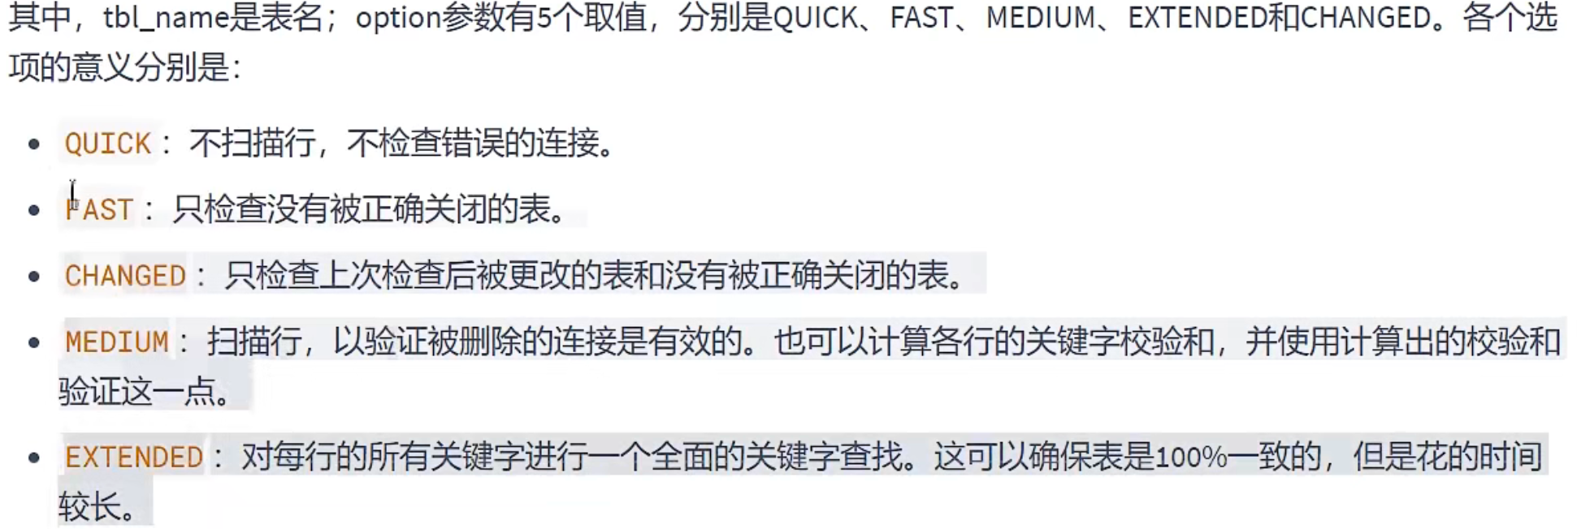



### 优化表

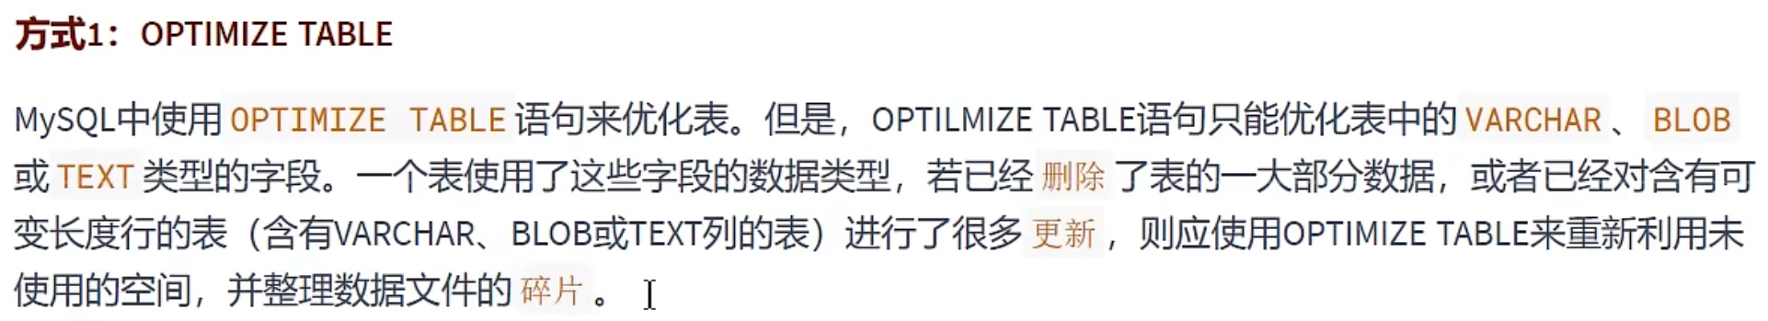

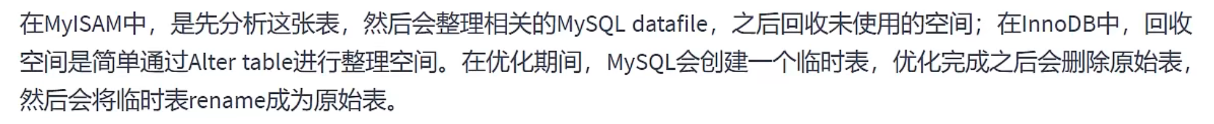

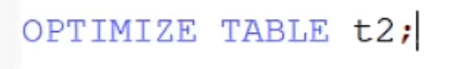

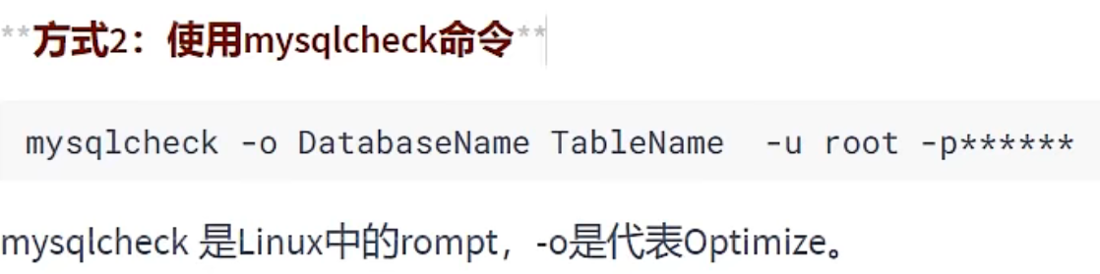

## 小结

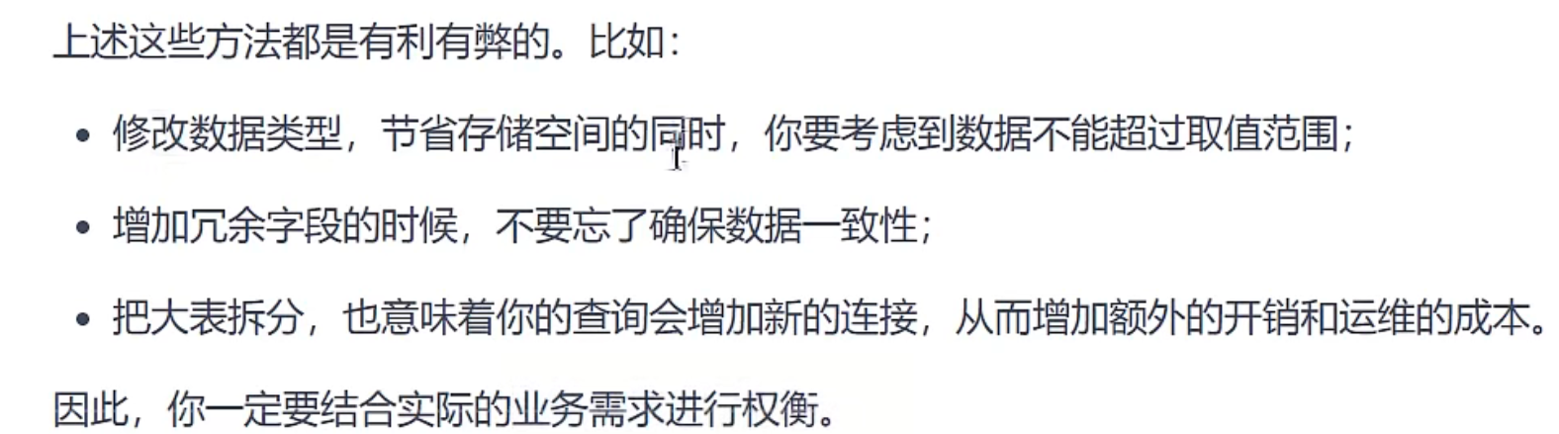

# 3大表优化



## 1限定查询范围



## 对表的读写分离

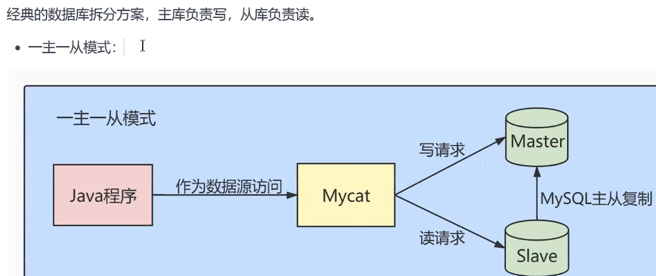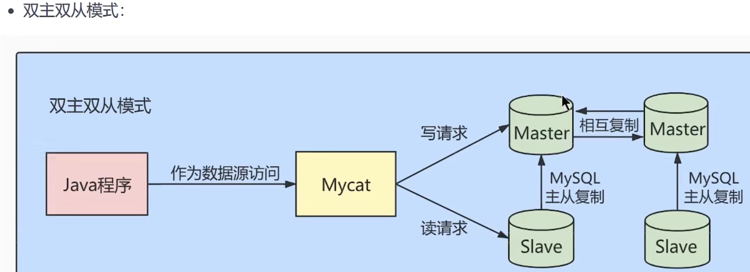

## 垂直拆分

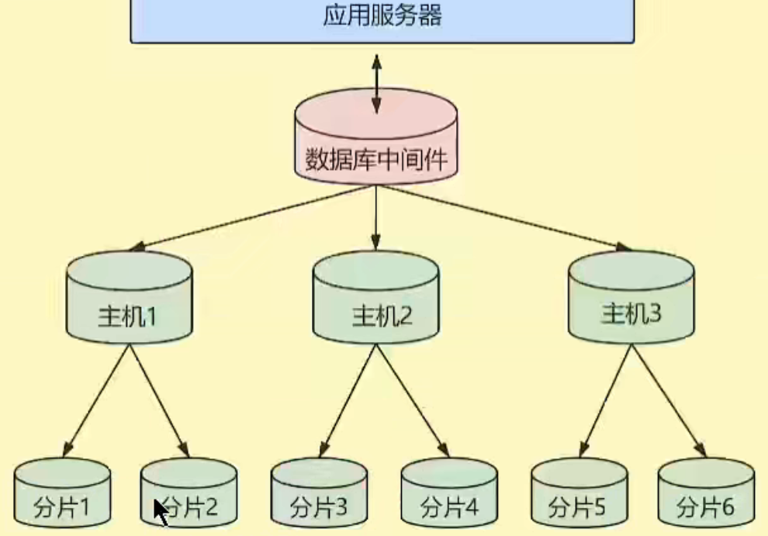

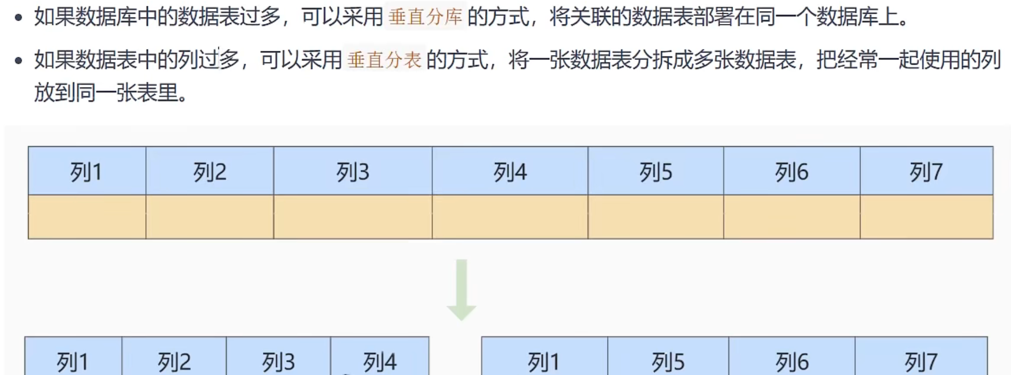

## 水平拆分

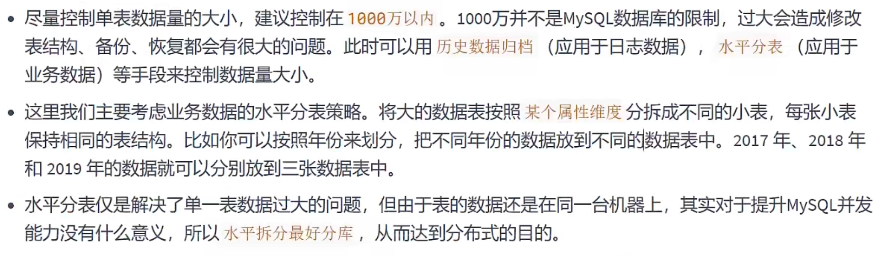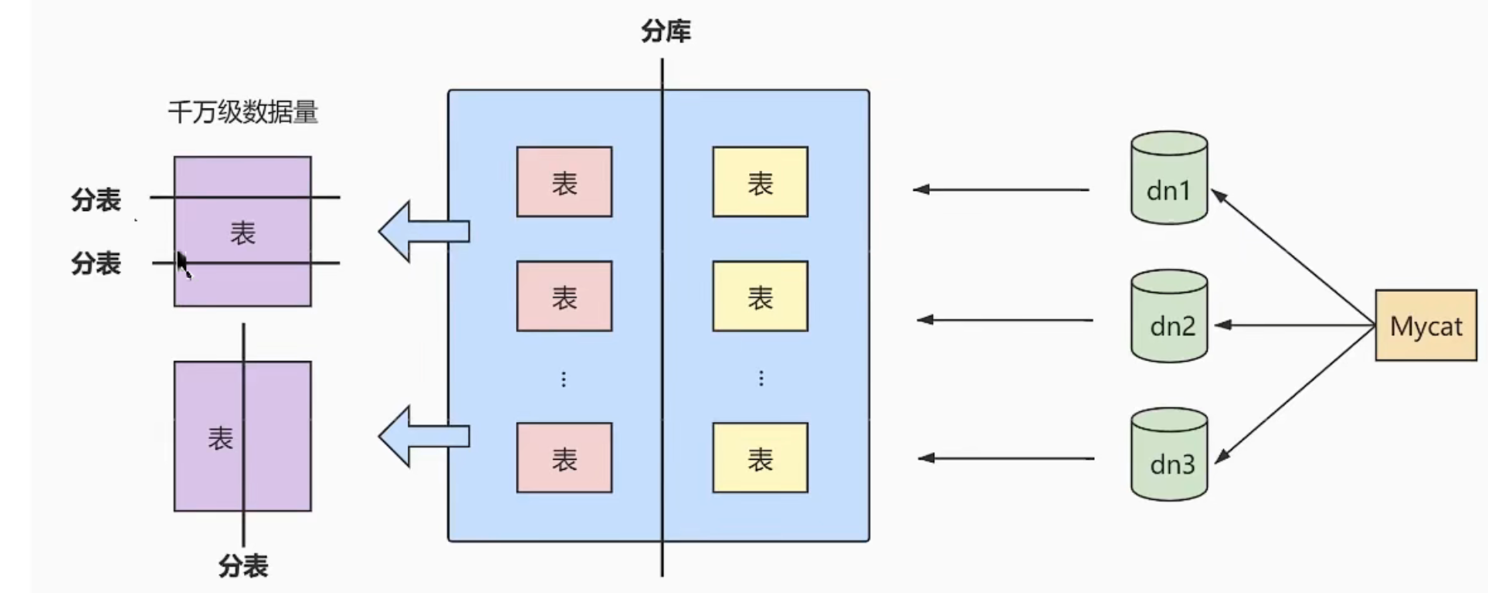

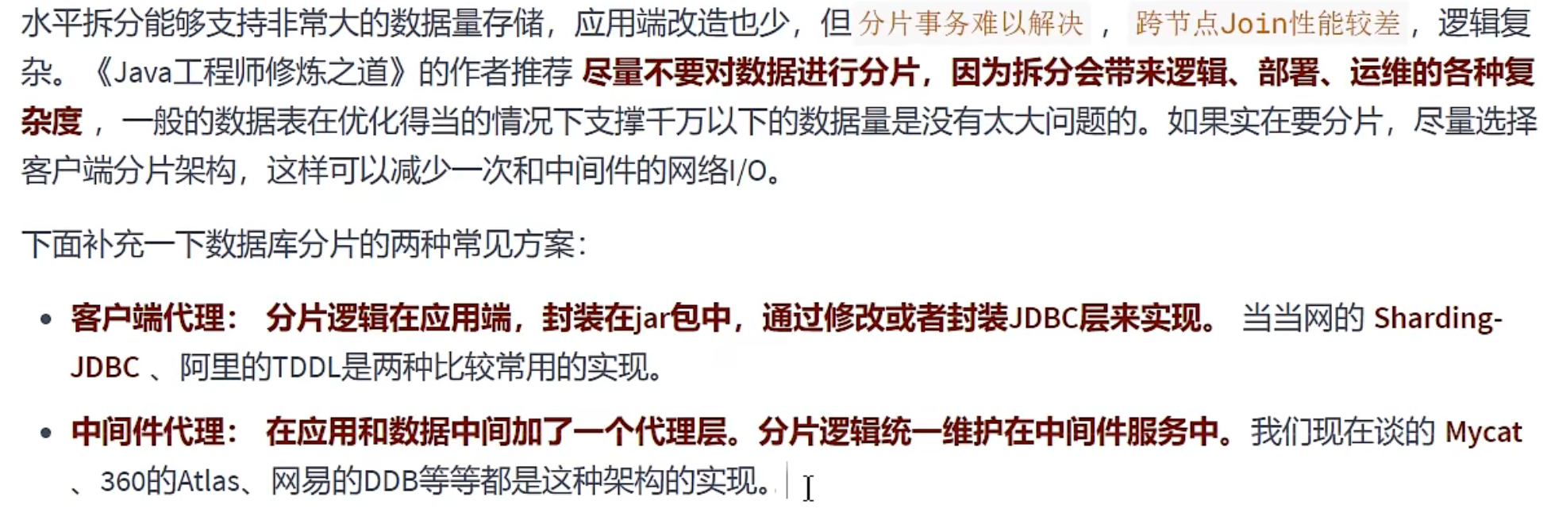

# 8.0中其他调优策略



